**GUÍA N° 1: UNIDAD 1**

**Objetivo de la clase:** Representar grandes cantidades, identificando su valor posicional.

|  |  |  |  |
| --- | --- | --- | --- |
| **Nombre del Estudiante** |  | | **Curso:** 5 año A |
| **Fecha:** Desde el 04 hasta el 08 de Mayo |
| **Unidad:** | *“Matemática en la vida cotidiana”* | | |
| **O.A.(s):** | *OA 1* | | |
| **Habilidades:** | *Identificar, representar, leer y escribir.* | | |
| **Docente:** | Cynthia Arros Seguel | **Asignatura:** | Matemática |
| **Exigencia**: 60% | **Puntaje Ideal**: 24 puntos | **Puntaje nota 4.0**: 13 ptos. | **Puntaje Real**: ____ ptos. |

***Instrucciones:***

* *Lee atentamente las indicaciones de lo que debes realizar en esta guía de trabajo antes de contestar.*
* *El tiempo de duración de esta guía es de 90 minutos o 1 clase.*
* *Recuerda utilizar sólo lápiz grafito para resolverla*
* *Y no olvides que si no puedes imprimirla, puedes resolverla en tu cuaderno de la asignatura, con letra clara y legible.*

**VALOR POSICIONAL HASTA LOS MIL MILLONES**

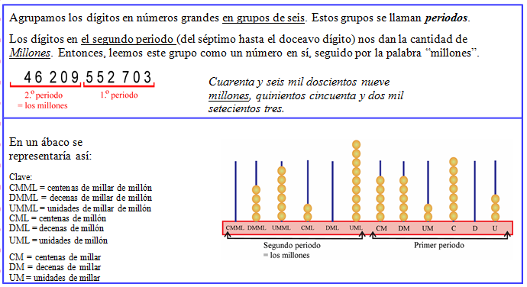

1) Ahora agrupa los dígitos en grupos de 6. Practica leyendo los números, hasta que puedas hacerlo fácilmente. Y escríbelo al lado de la cantidad señalada.

# **a)** 3 9 2 0 4 8 4 8 4 8 6 =___________________________________________

________________________________________________________________________________________________________________________________________________________________

**b)** 4 9 0 2 5 5 5 4 9 6 3 2 = __________________________________________

______________________________________________________________________________________________________________________________

**c)** 2 8 4 3 7 2 9 5 8 4 = _____________________________________________

_______________________________________________________________

**d)** 3 0 9 0 8 2 0 4 8 3 9 2 = __________________________________________

______________________________________________________________________________________________________________________________

2) Sigue el ejemplo para completar los números que faltan.

**a.** 308 067 008 307 = 308 mil 67 *millones*, 8 mil 307

* 1. 45 038 300 820 = mil *millones*, mil
  2. 915 008 360 000 = mil *millones*, mil
  3. 9 000 004 000 = mil *millones*, mil

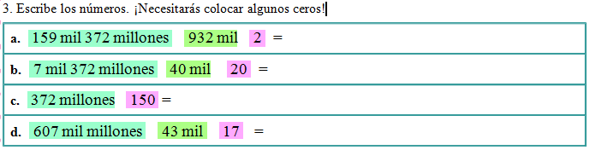

|  |  |  |
| --- | --- | --- |
| Queridos apoderados y estudiantes:  En las circunstancias que vivimos como país, y entendiendo que todos tenemos distintas realidades en nuestros hogares, quisiera enfatizar en la importancia de continuar con el proceso educativo de nuestros niños y niñas. Es por esto que como docente, confío en su honestidad y adjunto una hoja con el solucionario de la guía, para que una vez que la hayas terminado, puedas comparar tu respuesta.  Si tienes todo bien, ¡Felicitaciones!  Y si te equivocaste, conocerás donde estuvo tu error. Felicitaciones por tu honestidad. Y no olvides que tú eres capaz. |  |  |

**Pauta de corrección guía Unidad 1**

|  |  |  |
| --- | --- | --- |
| N° Pregunta | Corrección | Puntaje |
| 1 | a) treinta y nueve mil doscientos cuatro millones, ochocientos cuarenta y ocho mil cuatrocientos ochenta y seis.  b) Cuatrocientos noventa mil doscientos cincuenta y cinco millones, quinientos cuarenta y nueve mil seiscientos treinta y dos.  c) Dos mil ochocientos cuarenta y tres millones, setecientos veintinueve mil quinientos ochenta y cuatro.  d) trescientos nueve mil ochenta y dos millones, cuarenta y ocho mil trecientos ochenta y dos. | 8 puntos/ 2 cada respuesta |
| 2 |  | 6 puntos/ 2 cada respuesta |
| 3 |  | 8 puntos/ 2 cada respuesta |
|  |  |  |
| **Total de puntos** | | 22 Puntos |

**Instrucciones de envío y evaluación:**

* Se solicita a los apoderados enviar fotografías de las guías resueltas al correo de la docente: cynthi_2308seguel@hotmail.com
* Si no puede imprimir las guías, o no tiene acceso a internet, está la posibilidad de desarrollarlas en el cuaderno del estudiante con letra clara y legible y traerlas una vez que se retomen las clases presenciales.
* La guía será revisada por la docente y llevará una nota de proceso, la cuál será promediada con la nota de la guía N°2 correspondiente a la Unidad 1, que se enviará la semana del 18 al 22 de Mayo.
* Se adjunta escala de notas, de acuerdo al puntaje obtenido en la guía, con un 60% de exigencia:

